LISA 1
Asendiskeem

Rahu 4 maa-ala detailplaneering

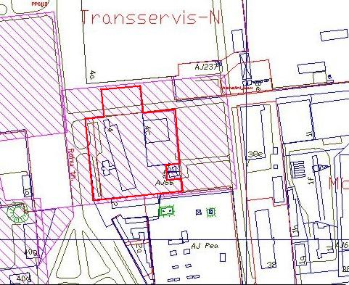

——— Detailplaneeringu maa-ala piir

Pindala ca 1,5 ha

© Narva Arhitektuuri- ja Linnaplaneerimise Amet * 2005 *

Väljavõte Narva Digitaalkaardist

